- 实验目的及内容
1.了解并熟悉思维导图的概念。
2.学习本周的课件：Mind mapping -step by step, 怎样画mindmap。
3.学习使用Mind Manager。
4.利用Mind Manage或者自选一种思维导图工具，完成对上学期或者本学期正在上的一门课的思维导图的绘制。

- 实验原理及基本技术路线图（方框原理图或程序流程图）
思维导图（英语：Mind Map），又称脑图、心智地图、脑力激荡图、思维导图、灵感触发图、概念地图、或思维地图，是一种图像式思维的工具以及一种利用图像式思考辅助工具来表达思维的工具。
思维导图是使用一个中央关键词或想法引起形象化的构造和分类的想法;它用一个中央关键词或想法以辐射线形连接所有的代表字词、想法、任务或其它关联项目的图解方式。它可以利用不同的方式去表现人们的想法，如引题式，可见形象化式，建构系统式和分类式。它普遍地用作在研究、组织、解决问题和政策制定中。
思维导图是一张集中了所有关连资讯的语义网路或认知体系图像。所有关连资讯都是被辐射线形及非线性图解方式接连在一起，以脑力激荡法为本去创建一个适当或相关的概念性组织任务框架。但脑力激荡法并非以制式的方式去互相连接语义网路或认知体系，亦即是可以自由相连接使用的。元素是直觉地以概念的重要性而被安排及组织入分组、分支，或区域中。会集知识方法能够支持现有的记忆，去思考语义的结构资讯。

- 所用仪器、材料（设备名称、型号、规格等或使用软件）
思维导图软件Mind Manage

- 实验步骤、及实验过程原始记录
1、下载安装Mind Manage
和别的软件一样，去官网下载软件，按照引导程序按照软件。
2、Mind Manage使用练习
2.1 创建新的思维导图
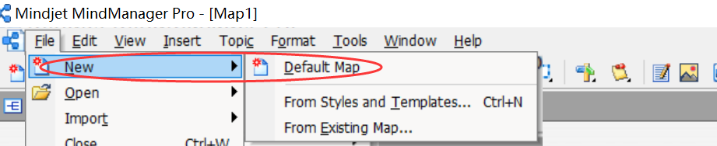
2.2 在右侧工具栏选择需要的模板和功能
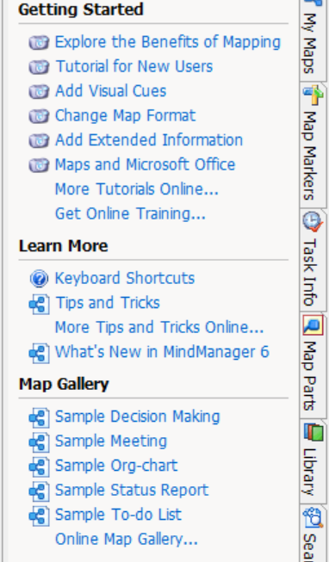
2.3 工具需要绘制思维导图
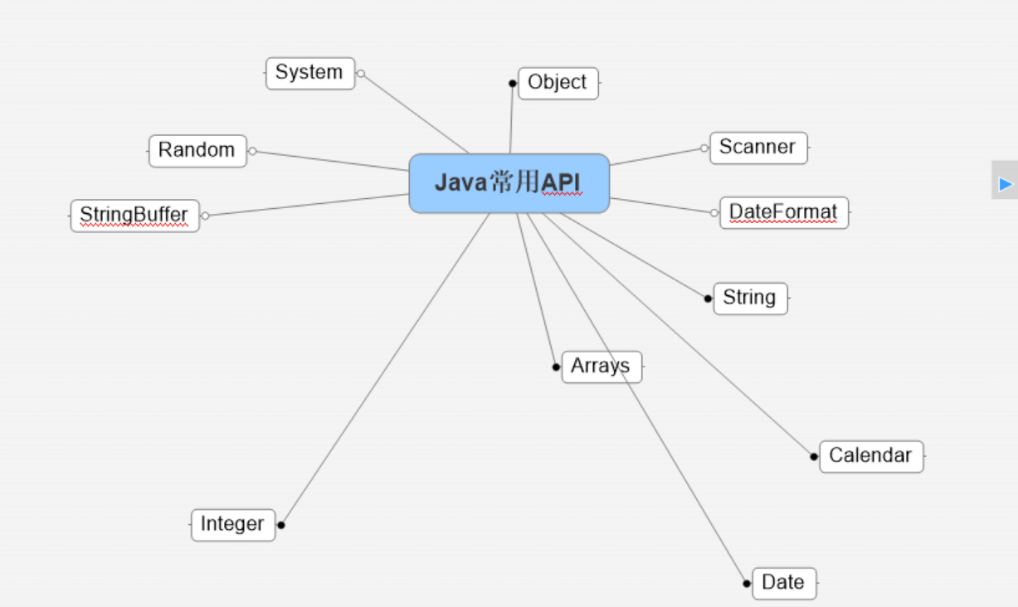
3、ProcessOn在线制作Java常用API
安装软件是件烦人的事情，并且并不是每天都用到思维导图，所以在线制作是最佳选择。可在线制作思维导图的软件很多，我个人比较偏爱ProcessOn，以为它不仅可以画思维导图，还可以画UML图、流程图和原型图等。
3.1 格式一
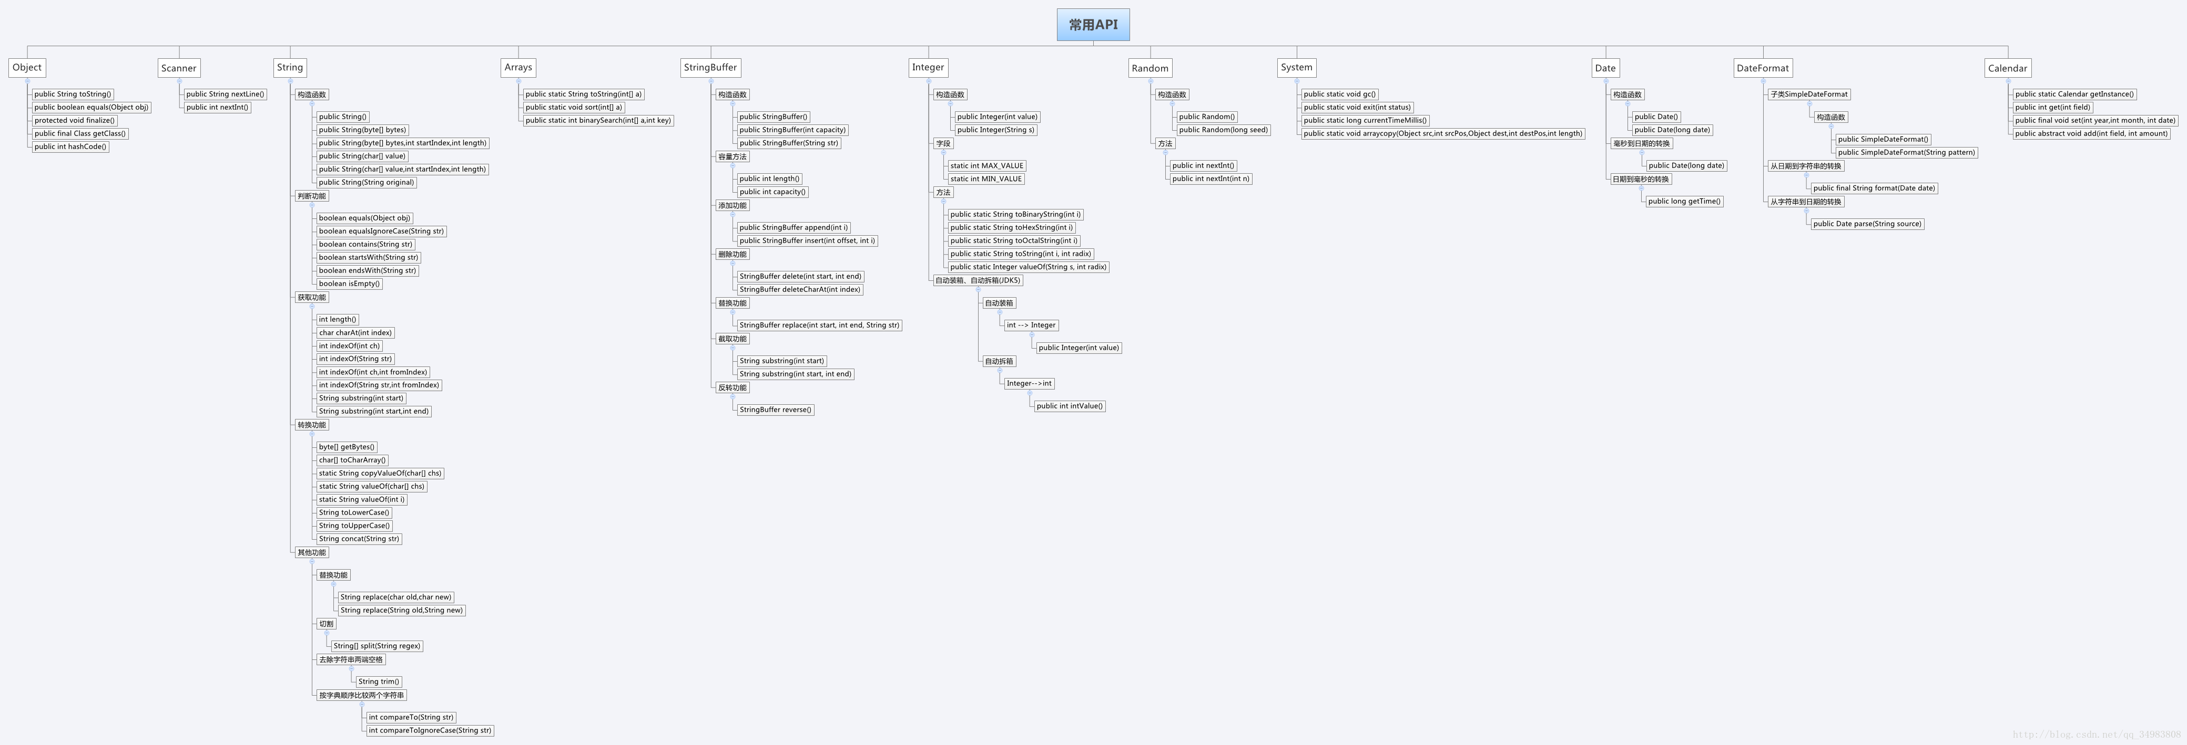
3.2 格式二
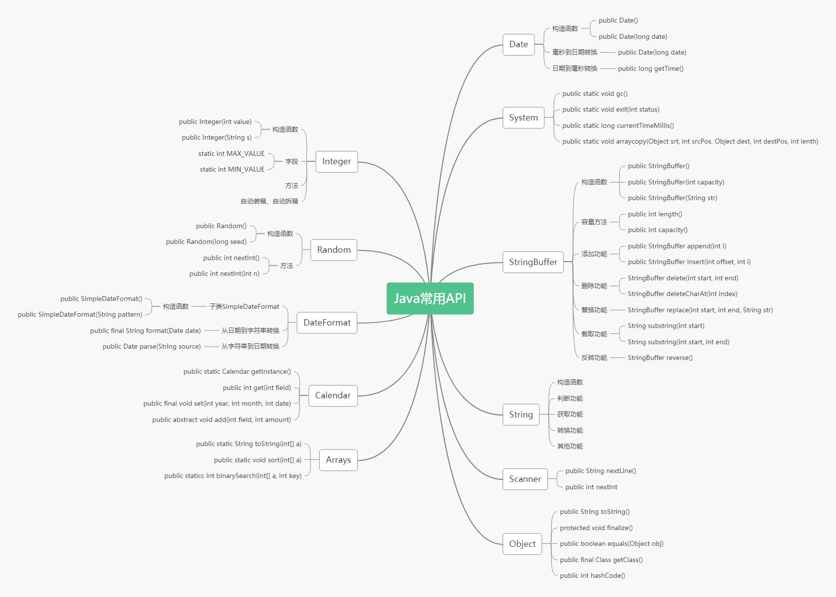

- 实验结果、分析和结论
思维导图在我们的学习中起到了非常重要的作用，我常用的场景如下：
1.写作：在书写论文、报告、博客等场景中，干巴巴的文字总让读者阅读疲倦，加上一张漂亮的思维导图会让阅读倍儿爽。
2.记单词：为什么单词老是记不住？我想这是很多童鞋的内心的疑问，其实，单词不能单个记忆，而是要根据词根一组一组的记，再加上思维导图的辅助，是一个绝佳的方法。
3.学习：在学习一门新的课程或者技术时，难免会有各种各样的概念，弄得初学者头昏脑胀，用思维导图将其串起来，学习起来更轻松。
通过本次实验，我进一步熟悉了思维导图工具的使用。

